# 坚决贯彻习近平总书记重要讲话精神在全省实现新目标新定位宏伟实践中贡献金东力量

## 李雄伟主持召开区委常委会扩大会议

## None

本报讯（记者 潘逸）4月3日下午，区委常委会召开扩大会议，学习贯彻习近平总书记在中共中央政治局会议上和在浙江考察时的重要讲话精神，传达学习省委常委会扩大会议、市委常委会扩大会议精神。会议强调，全区上下要把学习宣传贯彻习近平总书记重要讲话精神作为当前和今后一个时期的首要政治任务，切实把总书记的亲切关怀和殷切嘱托转化为做好工作的强大动力，以时不我待、只争朝夕的状态，大张旗鼓抓落实，有声有色抓落实，步调一致抓落实，努力在我省建设成为新时代全面展示中国特色社会主义制度优越性的重要窗口的宏伟实践中贡献金东力量、体现金东担当。

区委书记李雄伟主持。

会议指出，在全面建成小康社会目标实现之年、“十三五”规划收官之年、脱贫攻坚决战决胜之年，在统筹推进疫情防控和经济社会发展的关键时刻，习近平总书记亲临浙江考察，意义十分重大，影响十分深远。习近平总书记的重要讲话，进一步彰显了打赢疫情防控人民战争、总体战、阻击战的必胜信心，进一步释放了在疫情防控常态化条件下加快恢复生产秩序的鲜明信号，进一步体现了对浙江工作的高度重视和对浙江干部群众的充分信任，为我们做好各项工作提供了遵循、提振了信心、鼓舞了斗志。省委常委会扩大会议深入贯彻习近平总书记重要讲话精神，提出坚持以“八八战略”为统领，干在实处、走在前列、勇立潮头，努力成为新时代全面展示中国特色社会主义制度优越性的重要窗口。市委常委会扩大会议提出，要坚决贯彻习近平总书记重要讲话精神，为全省实现新目标新定位贡献金华力量。我们要深刻领会、准确把握习近平总书记重要讲话的丰富内涵和精神实质，全面落实省委、市委最新部署安排，确保各项事业沿着党中央确定的方向前进。

会议强调，今年是全面建成小康社会和“十三五”规划收官之年，是迎接设区20周年的关键之年，是努力实现三年奋斗目标、共建“和美金东、希望新城”的决胜年。我们要深刻领悟习近平总书记对浙江的新期望新要求，全面贯彻党中央和省委、市委各项决策部署，按照省委“‘八八战略’再深化、改革开放再出发”和市委“打造增长极、共建都市区、当好答卷人”的部署，紧扣“和美金东、希望新城”发展方位和工作主题，围绕“拓平台、扩投资、增效益、优服务、保平安”工作主线，增强信心、坚定信心，变压力为动力、善于化危为机，加快转状态、转频道、进跑道，力争把疫情造成的损失降到最低，圆满完成全年各项目标任务，奋力夺取疫情防控和经济社会发展的“双胜利”。

会议强调，要坚定坚决贯彻习近平总书记关于“努力成为展现新时代中国特色社会主义制度优越性的重要窗口”的新目标新定位，始终锚定共建“和美金东、希望新城”的工作主题和发展方位不动摇，牢固树立新发展理念，进一步落深落细共建“和美金东、希望新城”的路径举措，勾画“一城一园一区”的美好蓝图。要坚定坚决贯彻习近平总书记关于“防疫工作要慎终如始”的重要讲话精神，始终抓好“外防输入、内防反弹”不松劲，尤其要把严防境外疫情输入作为重中之重，精密智控、闭环管控，不断巩固和拓展疫情防控成果。要坚定坚决贯彻习近平总书记关于“复工复产要化危为机”的重要讲话精神，始终全力稳企业、稳外贸、稳增长，坚持一手抓传统产业改造提升、一手抓新兴产业培育发展，“一企一策”落实外贸企业帮扶举措，全面实施消费新政，进一步增强信心，开拓市场、加快转型。要坚定坚决贯彻习近平总书记关于“改革开放要不断深化”的重要讲话精神，始终努力打造营商生态最优区，积极融入“两个一体化”，积极对接“三大改革试点”，深化“最多跑一次”改革，充分激发经济社会发展活力。要坚定坚决贯彻习近平总书记关于“治理体系和治理能力现代化要补齐短板”的重要讲话精神，始终争当推进县域治理现代化先行地、生力军，构建乡镇（街道）网格、城市治理、重大疫情防控体系，毫不放松抓好安全风险防范各项工作。要坚定坚决贯彻习近平总书记关于“发展不平衡不充分要率先突破”的重要讲话精神，始终聚力构建与都市核心区承载力相匹配的协调发展格局，加快推进“城市+工业”“旅游+农业”“科创+人文”三大发展组团，全域推进“新城五创”，深入实施低收入农户高水平全面小康计划，高标准做好对口帮扶、对口支援和对口合作各项工作。要坚定坚决贯彻习近平总书记关于“生态文明要先行示范”的重要讲话精神，始终抓好现代化都市区“大花园”建设，全力打好环境治理攻坚战，积极探索生态建设新路，让环境优势、产业优势转化为美丽经济发展优势。要坚定坚决贯彻习近平总书记关于“全面从严治党要走向纵深”的重要讲话精神，始终打好抓人促事组合拳，强化政治担当，筑牢基层堡垒，锤炼干部作风，深入开展“聚力决战决胜、争当‘六事’干部”主题实践活动，让更多工作在全市有地位、全省有影响、全国有声音。

会议强调，全区上下要迅速兴起学习宣传贯彻习近平总书记重要讲话精神的热潮，认真抓好学习成果的转化运用。各级各单位要及时组织传达学习，把习近平总书记对浙江的关心关爱和殷殷嘱托全面传达到全区广大党员干部群众。要坚持学习宣传与贯彻落实一体谋划、一体推动，紧扣习近平总书记对浙江提出的工作要求和重点任务，对照当前的金东区情实际，把学习贯彻习近平总书记的重要讲话精神与打好“九场硬战”、推动三大发展组团等工作结合起来，与深入开展“三服务”活动、打造营商生态最优区结合起来，与“十四五”规划编制结合起来，与落实严的主基调、进的总要求，开展“六事”干部队伍建设主题实践活动结合起来，与深化社会治理网格化建设结合起来，逐条逐项进行梳理研究、分专题开展深入调研，提出实实在在的举措，切实把习近平总书记重要讲话精神落实到改革发展稳定各领域、全过程，奋力推进习近平新时代中国特色社会主义思想在金东的生动实践。

# 奋力推动新时代金东网信事业再上新台阶

## 李雄伟在区委网络安全和信息化委员会会议上强调

## None

本报讯（记者 潘逸）4月2日，区委网络安全和信息化委员会召开第二次全体会议，深入学习贯彻习近平总书记关于统筹推进疫情防控和经济社会发展工作、网络强国建设系列重要讲话和重要指示精神，贯彻落实省委网络安全和信息化委员会第二次全体会议精神，全面总结去年网信工作，研究部署今年重点工作。

区委书记、区委网络安全和信息化委员会主任李雄伟主持会议并讲话。区领导高峰、程浩、宋虹峰、徐琰、郑竟成、王海涛出席。会议听取了我区2019年网信工作汇报，审议并原则通过了区委网络安全和信息化委员会2020年工作要点。

李雄伟在会上充分肯定了去年以来全区网信事业所取得的成绩。他指出，过去一年，全区网信战线认真学习贯彻习近平总书记关于网络强国的重要思想，全面贯彻落实党中央和省委、市委、区委的重大决策部署，坚持问题导向、目标导向、效果导向，谋划创新举措，各方面工作都取得了可喜成绩。特别是在新冠肺炎疫情防控工作中，网信战线处于第一线、冲在最前沿，为“两手抓、两手硬、两战赢”贡献了网信力量。新的一年，全区网信战线要始终高举习近平新时代中国特色社会主义思想伟大旗帜，坚持党对网信工作的全面领导，牢牢把住政治方向关、舆论导向关、价值取向关，守正创新、担当作为，奋力推动新时代金东网信事业再上新台阶。

李雄伟强调，要把握治网之道，增强忧患意识，超前防范、守牢阵地，进一步加强和改进网上舆论宣传工作，把更多信息化技术运用到治理实践之中，持续提升各方面治理能力，推进网络治理现代化。要通过党建引领网络综合治理体系建设，全力构建良好的网络生态环境，形成全网“一盘棋”的思想，加快完善体制机制建设，加强网信工作体系、制度体系、技术体系、人才体系、保障体系建设。要用好网络之力，积极践行网上群众路线，注重网信人才培育，加快核心技术攻关，加强“两微一端”新媒体平台建设，丰富正能量网络内容供给，讲好金东故事、传播金东声音、展示金东形象，提振干事创业信心，为共建“和美金东、希望新城”提供坚实舆论保障。

# 区政府党组会议传达学习贯彻习近平总书记在浙江考察重要讲话精神

## None

## None

本报讯（记者 陈阵）4月3日，区委副书记、区政府党组书记、代区长高峰主持召开区政府党组会议，传达学习贯彻习近平总书记在浙江考察时的重要讲话精神，传达学习省、市、区有关会议精神。会议强调，要把学习宣传贯彻习近平总书记重要讲话精神作为当前和今后一个时期首要政治任务，按照省委省政府、市委市政府和区委部署要求，对标“努力成为新时代全面展示中国特色社会主义制度优越性的重要窗口”的新目标新定位，凝心聚力、真抓实干、攻坚克难，奋力实现今年经济社会发展目标任务，以新气象新担当新作为交出高质量发展的优异答卷。

会议指出，在统筹推进新冠肺炎疫情防控和经济社会发展工作的关键时期，习近平总书记亲临浙江考察，意义影响十分重大。习近平总书记的重要讲话，彰显了打赢疫情防控人民战争、总体战、阻击战的必胜信心，释放了在疫情防控常态化条件下加快恢复生产秩序的鲜明信号，为我们统筹打好“两战”，指明了新方向、标定了新坐标、提出了新要求。区政府系统要深刻领会、准确把握习近平总书记重要讲话的丰富内涵和精神实质，切实把思想和行动统一到讲话精神上来，提质提速、加压奋进，为打造营商生态最优区、共建“和美金东、希望新城”不懈努力。

会议强调，区政府党组要深刻把握习近平总书记提出的新目标新定位，深入研究金东经济社会发展的新挑战新机遇，逐条逐项细化量化落实措施，推动学习成果在金东落地生根、开花结果。要慎终如始抓防控，坚持“外防输入、内防反弹”，全面落实境外人员申报健康码工作，严格执行境外人员集中隔离14天规定，加强公共场所、特殊场所“亮码+测温”管理，有力有序推进学校开学复学。要危中寻机稳经济，做好经济指标分析监测和运行调度，大力推进“五减”共克时艰行动，出台稳外贸、跨境电商、传统制造业改造提升等专项扶持政策，抢抓项目招引落地，加快项目建设数字化网上综合管理系统研发使用。要攻坚克难促改革 ，深化政府投资项目审批改革，完善标准地“定标准、定地价、竞税收”招商机制，深化城市垃圾分类“两定四分”模式，加快城镇垃圾分类融合并轨。要持之以恒重生态，践行“绿水青山就是金山银山”发展理念，全域推进美丽河湖创建，全力做好“污水零直排区”创建，加强道路扬尘、秸秆焚烧等日常监管，打好蓝天保卫战。要统筹协调谋发展，高质量做好“十四五”规划编制，统筹推进“四大战略”，打好打赢“五大会战”，全力推进“新城五创”，持续抓好安全生产各项工作，守牢安全稳定底线。

# 最是情浓团聚时

## None

## ——金东援鄂医生回家侧记

□记者 徐盼/文 王毅琳/摄

昨天早上6时45分，金华市援鄂医疗队8名返金队员结束集中休整，踏上了回家之路。他们是全省最早出征湖北的医疗队员，历经58天前线战“疫”，终于在春暖花开的季节里平安归来。

上午9时15分，家住新城区四季东升苑小区居民尹惠英带着一双儿女走出家门，脚步轻快，“每天都盼着这个时刻，今天终于到来了。”自从1月25日（大年初一）送丈夫——市中心医院呼吸内科副主任医师盛怡俊出征武汉，她便将儿女托付给父母，自己一直坚守岗位，在多湖街道社区卫生服务中心负责医院院感、后勤总务、信息报送等工作，夫妻俩无怨无悔，用爱战“疫”，扛起身为医务人员的使命和担当。

澧浦镇郑店村郑跃荣一家老少也早早地来到了市中心医院，等待市中心医院重症医学科主管护师郑岁归来。人群中，戴着玫红色围巾的老人一直望向医院门口，她是郑岁奶奶，不久前刚出院，听说孙子要回来，无论家人怎么劝说都坚持要来。离别两个多月，时间不算很长，然而对于所有援鄂医疗队员家人来说，都是一次无比漫长的等待。

“近了、近了……”上午10时30分，在嘹亮的《歌唱祖国》旋律中，开道警车驶过，紧随其后的大巴缓缓驶入欢迎仪式现场，欢呼、拥抱，摇曳的五星红旗下，是一张张带着泪花的笑脸。

7岁的盛禹勋一见到爸爸，就立马扑了上去。盛怡俊张开双臂，一手一个抱起儿女，满脸幸福。两个多月来，他们一家四口分居三地，今天终于团圆。“回家了，我们很高兴完成任务。”盛怡俊说。

此时此刻，同样激动兴奋的还有身穿白衣的医护人员，看到奔赴战场的战友回来了，大家高声呐喊、热泪盈眶。“我们基本上都是从工作岗位上直接过来了，一些休息的同事也都来了，看到他们平安回来，真的非常高兴，我们全院都以他们为傲。”市中心医院重症监护室医生厉丹瑜说。

欢迎仪式结束后，11时50分，郑岁与家人回到了郑店村，锣鼓队、腰鼓队齐上阵，村民们举着国旗、横幅夹道欢迎，老人小孩争相合影，一时间热闹无比。“这是村上的大喜事，一定要好好庆祝。”村党支部书记郑小平说，早在两天前，村两委就开始张罗欢迎仪式，欢迎战“疫”英雄归来。3岁的郑泽霖也拿起鼓槌，和爷爷配合表演婺剧曲牌《花头台》，作为送给爸爸的礼物。“我离开的时候，他说话还不利索，现在都会背唐诗、敲鼓了，变化真大。”郑岁感慨地说。

去饭店路上，郑岁给妻子李雪婷来了一个大大的“公主抱”，分别的日子里，同为医务工作者的妻子既忙于工作，又照顾着一家老小，此刻再多的话语也无法表达内心的情感。

饭桌上大家举杯共饮，平淡生活里的烟火气息，此刻显得弥足珍贵。这也是郑岁期盼已久的场景，家人团聚，就是最大的幸福。

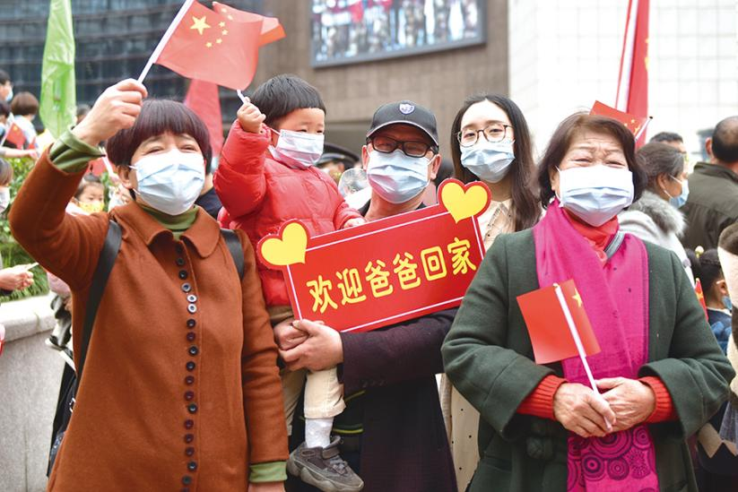

图片4.1

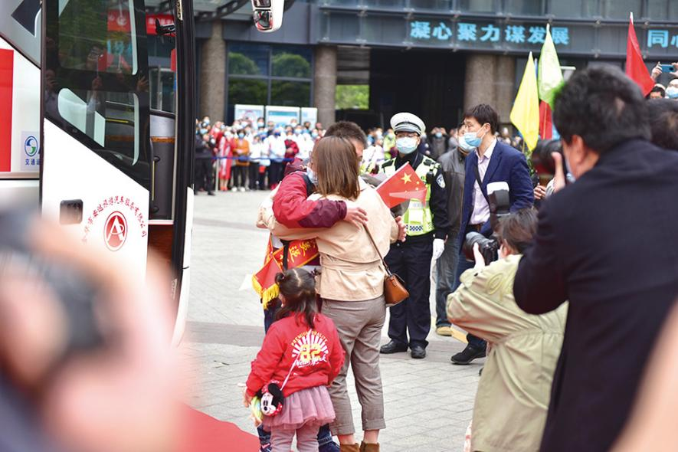

图片4.2

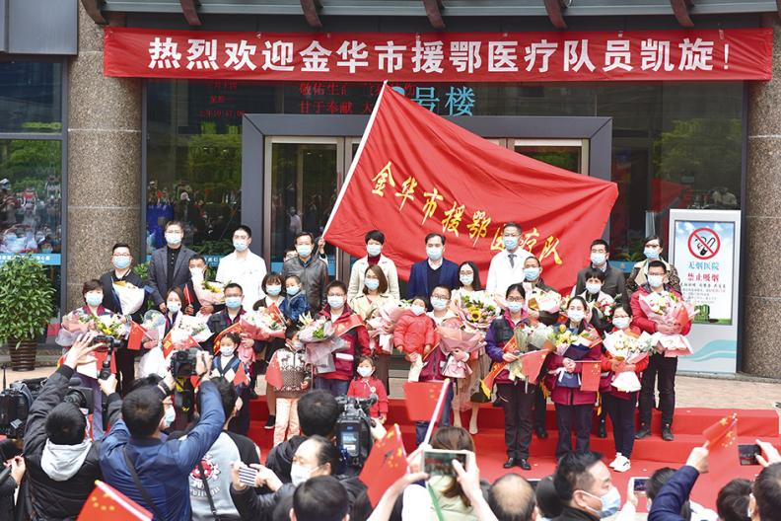

图片4.3



图片4.4